ФГБОУ ВО
Уфимский университет науки и технологий
Кафедра ТК

Отчёт
По лабораторной работе № 1
По дисциплине «Сетевые технологии»

Выполнил ст.гр. ИВТ-ИВСС-401б
Коршак Е.П.
Проверил к.т.н. доцент
Насыров Р.В.

Уфа 2026 г.
Тема
«Разработка сервиса управления дежурствами IT-специалистов (системных администраторов) и автоматического телефонного оповещения об инцидентах»
Описание разрабатываемого программного средства
Разрабатываемый сервис предназначен для управления дежурствами IT-специалистов (системных администраторов) и автоматического оповещения ответственного сотрудника о критических инцидентах в информационной инфраструктуре организации. Сервис хранит график дежурств, определяет текущего дежурного специалиста и принимает уведомления от системы мониторинга. При возникновении инцидента сервис автоматически инициирует телефонный звонок дежурному через FreeSWITCH. При отсутствии ответа может быть предусмотрена передача уведомления следующему специалисту согласно установленной схеме эскалации.
Контексты в объекте
Объект исследования — сервис управления дежурствами и оповещения об инцидентах.
В нём можно выделить следующие контексты:
Контекст Управление пользователями и IT-специалистами
Основные функции:
- создание сотрудника;
- изменение данных сотрудника;
- блокировка сотрудника;
- назначение роли;
- хранение контактного телефона;
- получение списка специалистов.
Контекст управления дежурствами
- IT-специалисты;
- график дежурств;
- назначение ответственного сотрудника;
- определение текущего дежурного.
Контекст мониторинга инцидентов
- события и инциденты;
- уровень критичности;
- источник инцидента;
- описание проблемы;
- состояние инцидента.
- хранение истории обработки.
Контекст телефонного оповещения
- номер телефона специалиста;
- инициирование звонка;
- состояние звонка;
- результат оповещения;
- подтверждение получения уведомления.
Контекст эскалации
- отсутствие ответа дежурного;
- повторная попытка оповещения;
- переход к следующему специалисту;
- фиксация результата эскалации.
1. Контекст управления сотрудниками
Ниже представлено описание акторов и прецедентов (вариантов использования) для каждого из 5 ограниченных контекстов системы:

Контекст 1: Управление сотрудниками

Акторы:
- Руководитель IT-службы — управляет учетными записями сотрудников, назначает роли и просматривает списки специалистов.
- Администратор системы — выполняет административные функции: создание, редактирование, блокировку пользователей.
- IT-специалист — просматривает список специалистов.

Прецеденты:
- Изменение данных сотрудника — редактирование личной информации и контактов.
- Создание сотрудника — заведение нового профиля специалиста в системе.
- Блокировка сотрудника — деактивация учетной записи при увольнении или смене обязанностей.
- Назначение роли — присвоение прав доступа (например, дежурный, старший смены, администратор).
- Получение списка специалистов — просмотр реестра сотрудников IT-отдела.
- Хранение контактного телефона

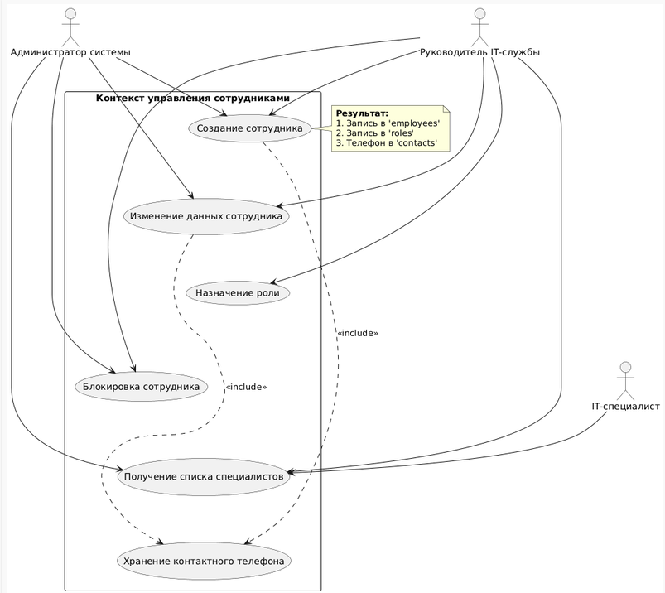

Контекст 2: Управление дежурствами

Акторы:
- Руководитель IT-службы — формирует и корректирует графики, назначает ответственных.
- IT-специалист — просматривает график и проверяет, кто назначен дежурным на текущую смену.

Прецеденты:
- Формирование графика дежурств — составление расписания смен на выбранный период.
- Изменение графика дежурств — внесение правок (замена сотрудника, перенос смены).
- Определение текущего дежурного — автоматическое вычисление специалиста, находящегося на дежурстве в текущий момент времени.
- Назначение ответственного сотрудника — закрепление конкретного специалиста за сменой.
- Просмотр графика дежурств — отображение календаря смен для пользователей.

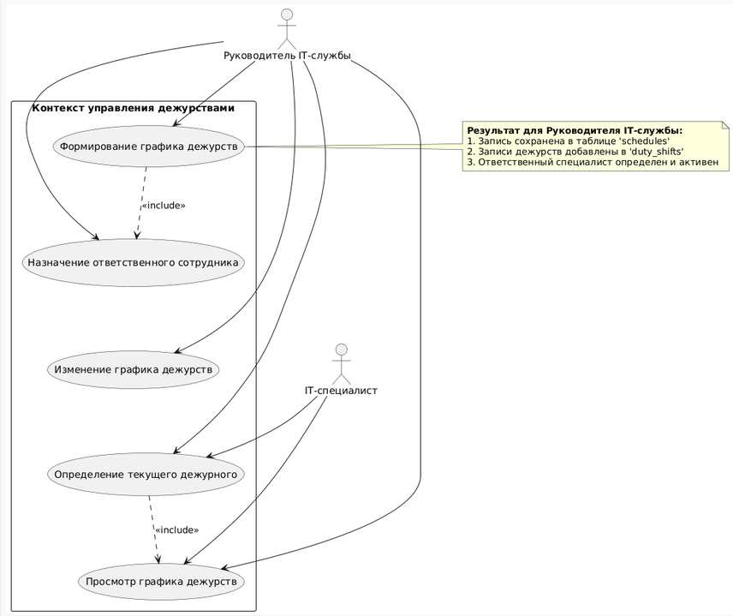

Контекст 3: Мониторинг инцидентов

Акторы:
- Система мониторинга (Zabbix/Prometheus) — автоматически фиксирует события и регистрирует инциденты.
- Оператор IT-службы — вручную создает инциденты, определяет уровень критичности и источник проблемы.
- IT-специалист — меняет состояние инцидента в процессе решения и просматривает историю его обработки.

Прецеденты:
- Изменение состояния инцидента — смена статуса (например: OPEN $→$ IN_PROGRESS $→$ RESOLVED).
- Регистрация события — первичное фиксирование аномалии или сбоя от системы мониторинга.
- Создание инцидента — заведение карточки сбоя.
- Просмотр истории обработки — отображение лога всех действий и комментариев по инциденту.
- Добавление описания проблемы — заполнение подробной информации о сбое.
- Определение уровня критичности — классификация сбоя (INFO, WARNING, CRITICAL).
- Определение источника инцидента — указание скомпрометированного сервиса, сервера или сетевого узла.

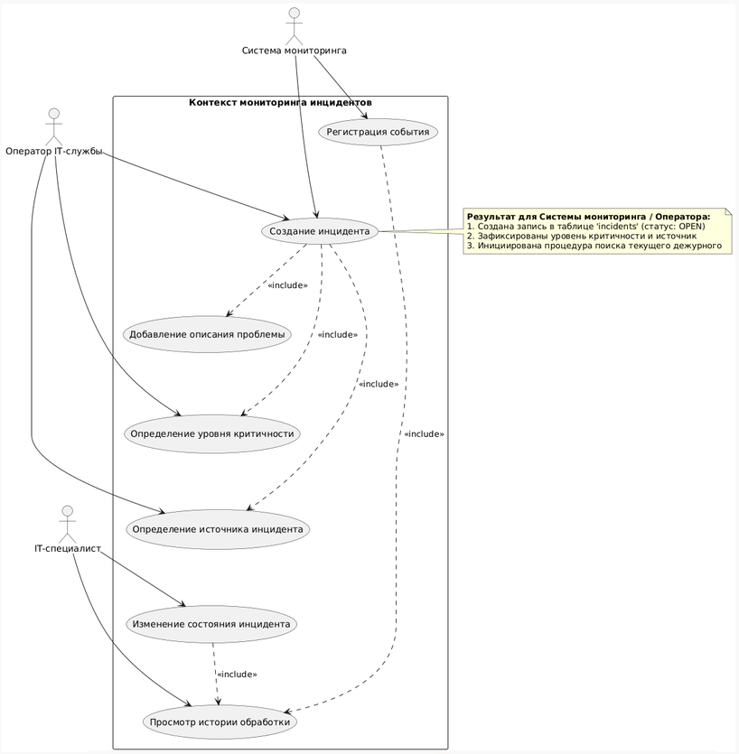

Контекст 4: Телефонное оповещение

Акторы:
- Сервис управления инцидентами — запрашивает телефон дежурного и инициирует автоматический звонок.
- IT-специалист — принимает входящий звонок и подтверждает получение уведомления.
- Телефонный сервис (FreeSWITCH) — выполняет SIP-вызов, отслеживает статус соединения и фиксирует результат.

Прецеденты:
- Получение номера телефона специалиста — извлечение актуального контакта текущего дежурного.
- Инициирование телефонного звонка — отправка команды во FreeSWITCH на совершение вызова.
- Определение состояния звонка — отслеживание статуса (набор, задержка, поднята трубка, сброс).
- Фиксация результата оповещения — сохранение итогового статуса дозвона (ANSWERED, NO_ANSWER и т.д.).
- Подтверждение получения уведомления — нажатие дежурным клавиши (DTMF-сигнал) на телефоне для подтверждения принятия инцидента.

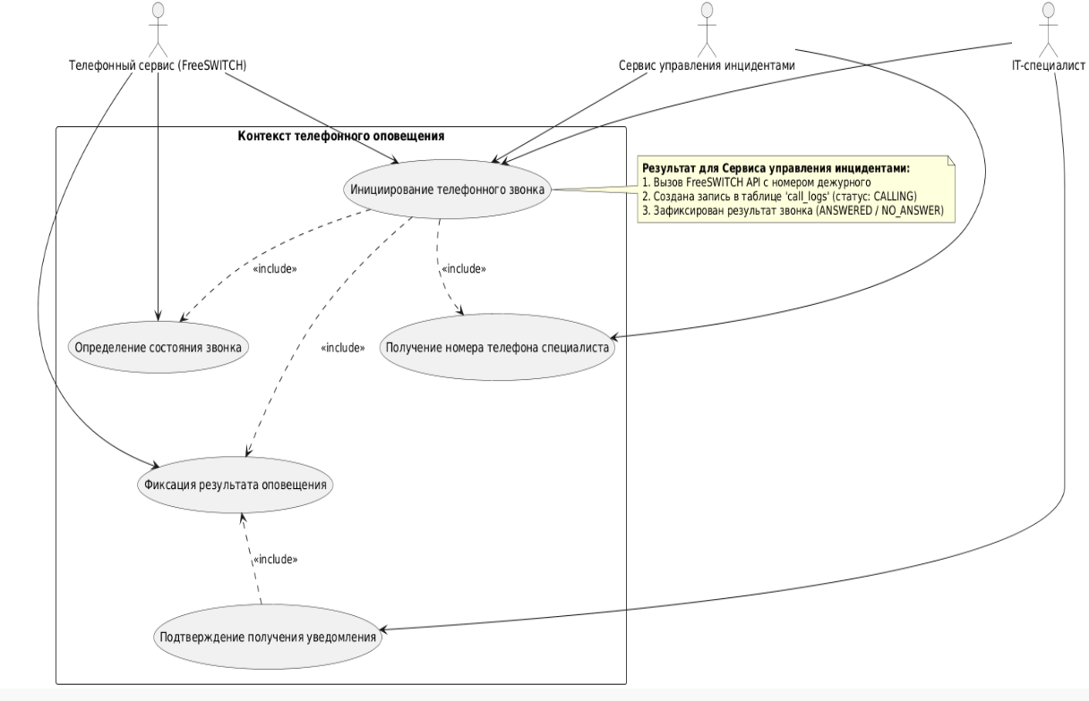

Контекст 5: Эскалация

Акторы:
- Дежурный IT-специалист — первичный адресат, недоступность которого запускает процесс эскалации.
- Сервис телефонного оповещения — фиксирует неответ, выполняет повторный звонок и передает вызов дальше по цепочке.
- Следующий IT-специалист (дублер/руководитель) — принимает эскалированное оповещение.

Прецеденты:
- Фиксация отсутствия ответа дежурного — регистрация таймаута или сброса звонка.
- Повторная попытка оповещения — совершение повторного вызова на случай временной недоступности.
- Переход к следующему специалисту — определение контактов резервного сотрудника по матрице эскалации.
- Оповещение следующего специалиста — инициирование звонка резервному специалисту.
- Фиксация результата эскалации — запись сведений о том, кому и на каком этапе удалось передать сообщение об инциденте.

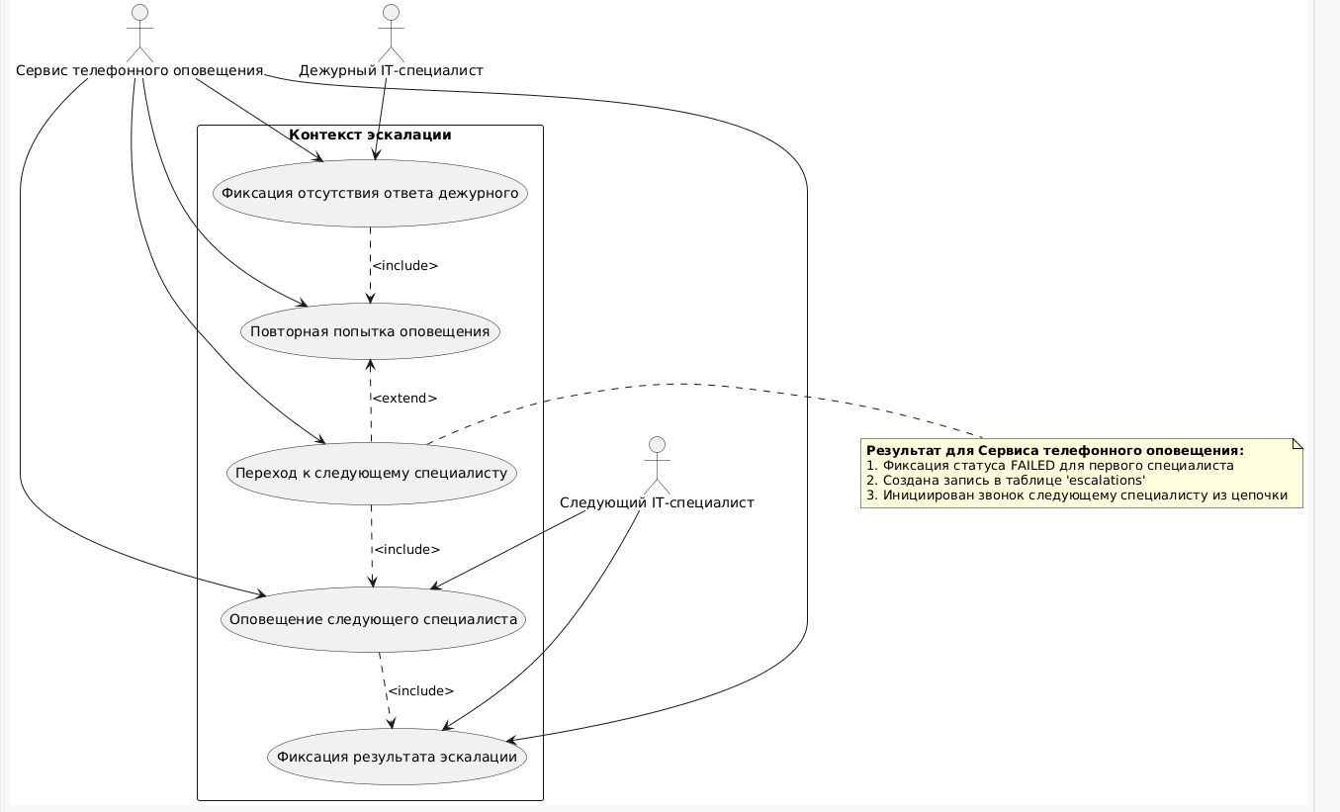

Сценарий 1 (Контекст «Управление сотрудниками»): Создание нового IT-специалиста
Цель: Зарегистрировать нового специалиста в системе и назначить ему контактные данные и роль.
Предусловие: Руководитель IT-службы авторизован в системе.
Основной поток:
1. Руководитель открывает раздел «Сотрудники» и нажимает «Добавить сотрудника».
2. Заполняет поля: ФИО, email, должность, уровень доступа/роль.
3. Указывает рабочий и мобильный номер телефона для экстренного оповещения.
4. Нажимает «Сохранить».
5. Система валидирует данные, сохраняет запись о пользователе и создает карточку контактов.
Альтернативный поток А1 — повторяющийся телефон или email:
А1. Ответвление от шага 5 основного потока: при проверке обнаружено, что указанный телефон или email уже зарегистрирован. Система сообщает об ошибке и не сохраняет нового сотрудника. Руководитель возвращается к шагу 2 основного потока, исправляет данные и повторно выполняет шаги 3–5. Если руководитель отменяет создание, сценарий завершается без добавления сотрудника.
Постусловие: При успешном выполнении сотрудник добавлен и готов к включению в график дежурств. При отмене создания новая запись не создается.

Сценарий 2 (Контекст «Управление дежурствами»): Определение текущего дежурного
Цель: Быстро определить, кто из специалистов находится на дежурстве в данный момент времени.
Предусловие: График дежурств сформирован на текущий период.
Основной поток:
1. Сервис получает внутренний запрос или запрос от модуля инцидентов на определение дежурного.
2. Система запрашивает в БД текущую дату и время (timestamp).
3. Выполняется поиск по графику с условием start_time <= current_time <= end_time.
4. Система возвращает ID, имя и номер телефона актуального дежурного специалиста.
Альтернативный поток А1 — дежурный не назначен:
А1. Ответвление от шага 3 основного потока: в графике нет смены на текущий момент. Система передает сигнал тревоги администратору и выбирает дежурного «по умолчанию» (старшего смены). Далее выполняется возврат к шагу 4 основного потока для передачи его данных.
Альтернативный поток А2 — дежурный «по умолчанию» отсутствует:
А2. Ответвление от шага 3 основного потока: не найден ни текущий дежурный, ни дежурный «по умолчанию». Система уведомляет администратора и возвращает ошибку отсутствия ответственного специалиста. Сценарий завершается без выполнения шага 4 и без возврата к основному потоку.
Постусловие: Данные текущего дежурного или дежурного «по умолчанию» переданы в сервис оповещения. Если оба отсутствуют, возвращена ошибка определения дежурного.

Сценарий 3 (Контекст «Мониторинг инцидентов»): Регистрация критического инцидента
Цель: Зафиксировать сбой в информационной инфраструктуре для последующего реагирования.
Предусловие: Система мониторинга (Zabbix/Prometheus) обнаружила недоступность сервиса.
Основной поток:
1. Система мониторинга отправляет REST/Webhook-запрос в сервис управления инцидентами.
2. Сервис считывает и проверяет параметры: источник, код ошибки, описание, уровень критичности (например, CRITICAL).
3. Создается запись инцидента со статусом OPEN.
4. Генерируется событие IncidentCreatedEvent для запуска процесса автоматического оповещения.
Альтернативный поток А1 — некорректные параметры запроса:
А1. Ответвление от шага 2 основного потока: обязательные параметры отсутствуют или имеют недопустимые значения. Сервис возвращает системе мониторинга ошибку валидации. Сценарий завершается без выполнения шагов 3–4 и без возврата к основному потоку. Исправленный запрос обрабатывается как новый запуск сценария с шага 1.
Постусловие: При успешном выполнении инцидент зарегистрирован и запущен процесс обзвона. При некорректных параметрах запрос отклонен, инцидент не создан и обзвон не запущен.

Сценарий 4 (Контекст «Телефонное оповещение»): Инициирование телефонного звонка
Цель: Дозвониться до дежурного специалиста и передать голосовое сообщение об инциденте.
Предусловие: Поступил сигнал о создании критического инцидента.
Основной поток:
1. Сервис телефонного оповещения запрашивает номер телефона дежурного специалиста.
2. Отправляется команда на FreeSWITCH API для инициирования SIP-вызова на номер специалиста.
3. Специалист поднимает трубку, воспроизводится записанный голосовой текст (или Text-To-Speech) с деталями инцидента.
4. Специалист нажимает клавишу 1 на телефоне для подтверждения получения (DTMF-сигнал).
5. FreeSWITCH передает подтверждение в сервис; сервис фиксирует успешный результат оповещения и признак подтверждения в БД.
Альтернативные потоки:
А1. Ответвление от шага 3 основного потока: специалист не ответил в течение 30 секунд либо номер занят. Сервис фиксирует результат NO_ANSWER либо BUSY и отсутствие подтверждения в БД, затем запускает сценарий 5 «Переход к следующему специалисту». Сценарий 4 завершается без возврата к основному потоку.
А2. Ответвление от шага 4 основного потока: специалист завершил разговор без нажатия клавиши 1. Сервис сохраняет результат звонка и отсутствие подтверждения в БД, затем запускает сценарий 5 «Переход к следующему специалисту». Сценарий 4 завершается без выполнения шага 5 и без возврата к основному потоку.
Постусловие: Звонок завершен, результат и признак подтверждения зафиксированы в БД. При отсутствии ответа или подтверждения запущена эскалация.

Сценарий 5 (Контекст «Эскалация»): Переход к следующему специалисту
Цель: Передать оповещение следующему ответственному специалисту при отсутствии ответа первичного дежурного.
Предусловие: Первичный дежурный не ответил на вызов, номер занят или получение уведомления не подтверждено; предусмотренные правилами повторные попытки первичного оповещения исчерпаны.
Основной поток:
1. Сервис эскалации фиксирует неуспешный результат первичного оповещения и причину эскалации.
2. Из правил эскалации загружается цепочка реагирования (Level 2 — дублер / руководитель).
3. Извлекается номер телефона следующего специалиста в очереди.
4. Инициируется звонок через FreeSWITCH выбранному специалисту. Сервис ожидает ответа и подтверждения получения уведомления клавишей 1.
5. После получения подтверждения в журнале эскалации фиксируется успешная передача уведомления выбранному специалисту.
Альтернативные потоки:
А1. Ответвление от шага 2 основного потока: правила эскалации отсутствуют или цепочка реагирования пуста. Сервис фиксирует невозможность эскалации. Сценарий завершается без выполнения шагов 3–5 и без возврата к основному потоку.
А2. Ответвление от шага 4 основного потока: выбранный специалист не ответил, номер занят или получение уведомления не подтверждено. Сервис фиксирует неуспешную попытку. Если в цепочке есть еще специалист, выполняется возврат к шагу 3 основного потока для получения номера следующего адресата. Если цепочка исчерпана, сервис фиксирует неуспешный результат эскалации; сценарий завершается без выполнения шага 5 и без возврата к основному потоку.
Постусловие: При успешном выполнении получение уведомления подтверждено следующим специалистом. При исчерпании цепочки или отсутствии правил зафиксирована неуспешная эскалация; инцидент остается неподтвержденным.

6. Структура хранимых данных (БД)
Каждый ограниченный контекст (микросервис) содержит собственную изолированную БД (Database per Service)
База данных 1: User Service (PostgreSQL)
Таблица 1.1 employees (Сотрудники)

Поле | Тип | Ограничения | Описание
id | UUID | PRIMARY KEY | Уникальный идентификатор сотрудника
first_name | VARCHAR(100) | NOT NULL | Имя сотрудника
last_name | VARCHAR(100) | NOT NULL | Фамилия сотрудника
email | VARCHAR(255) | UNIQUE, NOT NULL | Электронная почта
status | VARCHAR(30) | NOT NULL | Статус учетной записи (ACTIVE, BLOCKED)
created_at | TIMESTAMP | DEFAULT CURRENT_TIMESTAMP | Дата и время регистрации
Таблица 1.2 — contacts (Контактные данные)

Поле | Тип | Ограничения | Описание
id | UUID | PRIMARY KEY | Уникальный идентификатор записи
employee_id | UUID | FOREIGN KEY (employees.id) | Ссылка на сотрудника
phone_number | VARCHAR(20) | UNIQUE, NOT NULL | Номер телефона в международном формате
is_primary | BOOLEAN | DEFAULT TRUE | Признак основного номера для звонков

База данных 2: Duty Schedule Service (PostgreSQL) — Контекст управления дежурствами
Таблица 2.1 — schedules (Графики дежурств)

Поле | Тип | Ограничения | Описание
id | UUID | PRIMARY KEY | Уникальный идентификатор графика
title | VARCHAR(150) | NOT NULL | Наименование графика (напр., «Дежурства Октябрь 2026»)
start_date | DATE | NOT NULL | Дата начала действия графика
end_date | DATE | NOT NULL | Дата окончания действия графика

Таблица 2.2 — duty_shifts (Смены дежурств)
Поле | Тип | Ограничения | Описание
id | UUID | PRIMARY KEY | Уникальный идентификатор смены
schedule_id | UUID | FOREIGN KEY (schedules.id) | Ссылка на график дежурств
employee_id | UUID | NOT NULL | Внешний ID сотрудника (из User Service)
start_time | TIMESTAMP | NOT NULL | Дата и время начала смены
end_time | TIMESTAMP | NOT NULL | Дата и время окончания смены
role_type | VARCHAR(50) | NOT NULL | Роль на смене (PRIMARY, SECONDARY)

База данных 3: Incident Monitoring Service (PostgreSQL) — Контекст мониторинга инцидентов
Таблица 3.1 — incidents (Инциденты)
Поле | Тип | Ограничения | Описание
id | UUID | PRIMARY KEY | Уникальный идентификатор инцидента
source | VARCHAR(100) | NOT NULL | Источник (Zabbix, Prometheus, Manual)
severity | VARCHAR(30) | NOT NULL | Уровень критичности (INFO, WARNING, CRITICAL)
title | VARCHAR(255) | NOT NULL | Краткий заголовок инцидента
description | TEXT | NULL | Подробное описание сбоя
status | VARCHAR(30) | NOT NULL | Состояние (OPEN, IN_PROGRESS, RESOLVED, CLOSED)
created_at | TIMESTAMP | DEFAULT CURRENT_TIMESTAMP | Время фиксации инцидента

Таблица 3.2 — incident_history (История обработки)
Поле | Тип | Ограничения | Описание
id | UUID | PRIMARY KEY | Уникальный идентификатор записи истории
incident_id | UUID | FOREIGN KEY (incidents.id) | Ссылка на инцидент
employee_id | UUID | NULL | Внешний ID специалиста (NULL при авто-смене)
status_from | VARCHAR(30) | NOT NULL | Предыдущий статус
status_to | VARCHAR(30) | NOT NULL | Новый статус
comment | TEXT | NULL | Текстовый комментарий к изменению
updated_at | TIMESTAMP | DEFAULT CURRENT_TIMESTAMP | Время изменения

База данных 4: Notification Service (PostgreSQL) — Контекст телефонного оповещения
Таблица 4.1 — call_logs (Журнал вызовов FreeSWITCH)
Поле | Тип | Ограничения | Описание
id | UUID | PRIMARY KEY | Уникальный идентификатор звонка
incident_id | UUID | NOT NULL | Внешний ID инцидента
employee_id | UUID | NOT NULL | Внешний ID вызываемого специалиста
phone_number | VARCHAR(20) | NOT NULL | Номер телефона, на который совершен вызов
call_status | VARCHAR(40) | NOT NULL | Статус (IN_PROGRESS, ANSWERED, NO_ANSWER, BUSY)
dtmf_confirmed | BOOLEAN | DEFAULT FALSE | Подтверждение кнопкой на телефоне
duration | INT | DEFAULT 0 | Длительность соединения в секундах
created_at | TIMESTAMP | DEFAULT CURRENT_TIMESTAMP | Время инициирования вызова

База данных 5: Escalation Service (PostgreSQL) — Контекст эскалации
Таблица 5.1 — escalation_policies (Правила эскалации)
Поле | Тип | Ограничения | Описание
id | UUID | PRIMARY KEY | Уникальный идентификатор правила
name | VARCHAR(100) | NOT NULL | Название (напр., «Критический сбой БД» )
timeout_seconds | INT | NOT NULL | Время ожидания ответа перед эскалацией (в сек)
max_retry_count | INT | DEFAULT 1 | Количество повторных звонков

Таблица 5.2 — escalation_logs (Фиксация эскалаций)
Поле | Тип | Ограничения | Описание
id | UUID | PRIMARY KEY | Уникальный идентификатор записи
incident_id | UUID | NOT NULL | Внешний ID инцидента
level | INT | NOT NULL | Уровень эскалации (1 — первично, 2 — дублер...)
from_employee_id | UUID | NOT NULL | Внешний ID специалиста, который не ответил
to_employee_id | UUID | NOT NULL | Внешний ID специалиста, которому передан вызов
reason | VARCHAR(100) | NOT NULL | Причина эскалации (TIMEOUT, REJECTED, BUSY)
created_at | TIMESTAMP | DEFAULT CURRENT_TIMESTAMP | Время срабатывания эскалации

